Built-In Led

Arduino incorpora un led en la placa conectado al pin 13 a través de una resistencia. De esta forma podemos hacer un primer test del funcionamiento de la placa sin tener que conectar ningún componente adicional a la placa Arduino.

Built-in led | Circuito equivalente al built-in led
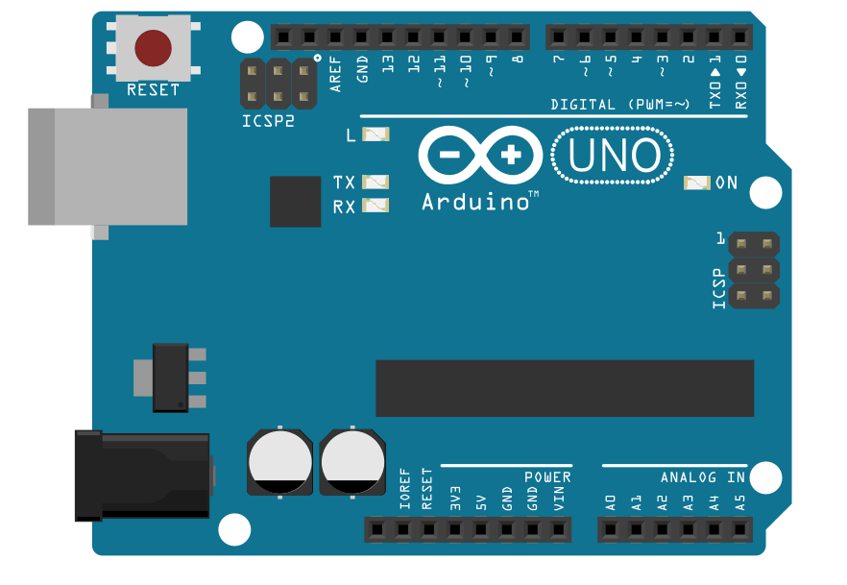  Built-in led | 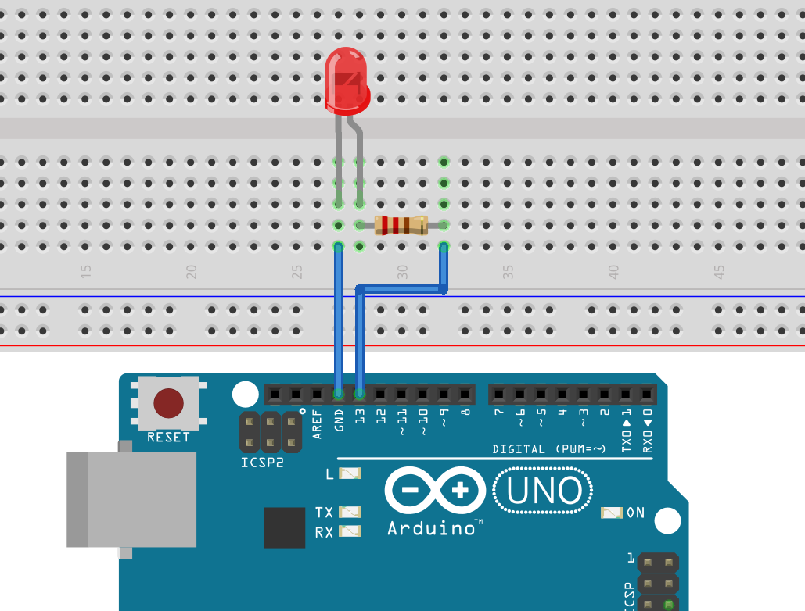

Built-In Led - 1 | Parpadeo “built-in” led | 

El pin 13 funcionará como salida. El programa hace parpadear el led integrado en la placa Arduino, de forma que permanece un tiempo encendido (ON) y otro tiempo apagado (OFF). El tiempo de retardo determinará la velocidad de parpadeo, se pueden probar distintos valores para ver la diferencia de velocidad en el parpadeo. Este proceso se repite infinitamente dentro del “bucle” principal de forma que el led nunca deja de parpadear.

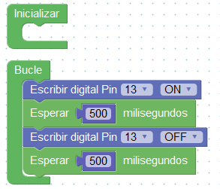
Parpadeo del led 13 con retardo de 500 ms


Modifica el tiempo de retardo para:
100ms, 250ms, 2000ms, 5000ms
Built-In Led - 2 | Parpadeo “built-in” led

El bloque “Led” de los actuadores funciona exactamente igual que el bloque “Escribir Digital”.
Podemos usarlo de la misma forma.

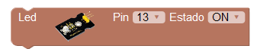

El siguiente programa realizar el parpadeo del led conectado en el pin 13 usando una variable para fijar el tiempo de retardo y utilizando el bloque “Led”

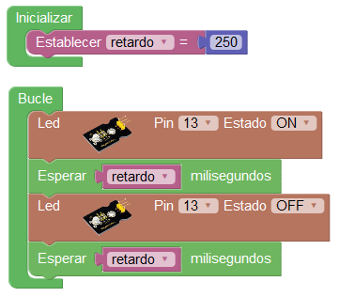

Modifica el valor de la variable en el bloque “Inicializar”, prueba con estos valores
100ms, 250ms, 2000ms, 5000ms

